**电脑版wps插入制作手写签名的详细步骤**

在使用电脑版wps时，可能会遇到需要插入或制作手写签名或电子公章的问题。具体步骤如下。  
  
如何将电脑版wps中的手写签名进行保存？以下是具体步骤：

1. 启动wps电脑版程序；  
   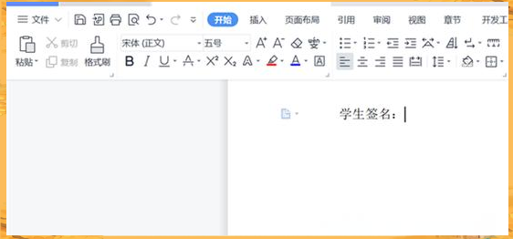
2. 接着，选择并点击“插入图片”功能；  
   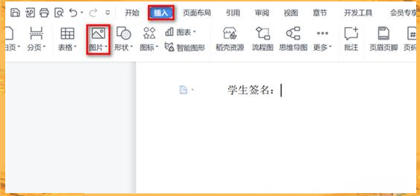
3. 紧接着，在一张白纸上手写签名，拍照，裁剪合适大小，登陆电脑微信，用文件助手传送原图。将这个原图下载到电脑、或电脑里面原来有保存的图片文件或云端中选择您想要插入的手写签名图片；  
   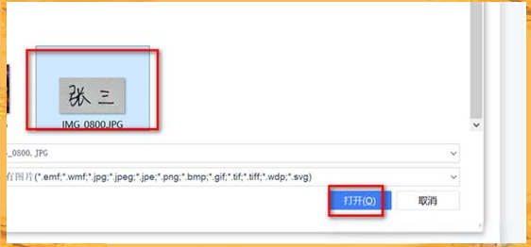
4. 通过点击并拖动照片旁边的圆圈，您可以轻松地调整所选手写签名图片的大小。  
   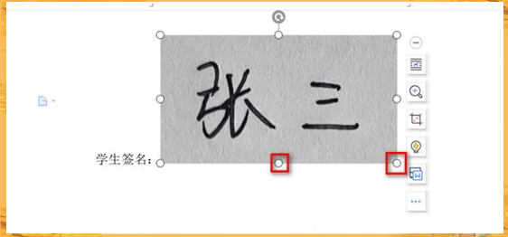
5. 在图片工具中，点击“设置透明色”选项；

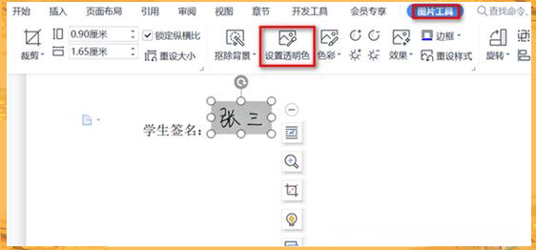  
6. 随后，只需轻点图片背景，即可将其设置为透明；  
7. 完成上述步骤后，您的签名就如同手写般呈现，清晰可见。  
  
以上就是关于电脑版WPS如何手写签名并保存的详细步骤。